SECTOR UTILITIES
Muy positivo desempeño de las acciones del sector en las tres ruedas hábiles en el mercado local.
TRAN cierra en $ 26,75 con suba de 17.33% en la semana.
PAMP queda en $ 50,90 con suba de 7.27% respecto del cierre anterior y en N.Y. cierra en us$ 11.36 subiendo un 9.34%.
EDN finaliza la semana en $ 23,50 subiendo el 9.58% en la semana y en N.Y. queda en us$ 4.27 subiendo un 12.96%.
CEPU finaliza en $ 30,10 con una ganancia de 17.33% en pesos y en N.Y. alcanza us$ 2.75 subiendo 9.56%,
Señales de compra en todos los activos del sector.

EVOLUCION DE LOS ACTIVOS EN LA SEMANA
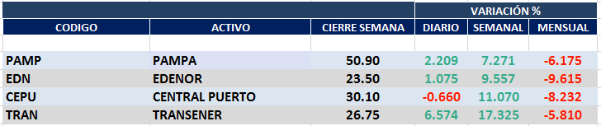

PAMPA (Cierre al 08/07/2020 $ 50,90)

Señal de compra el 12/12 en $43,00.

Señal de venta el 23/01 en $47.00.

Señal de compra el 03/04 en $ 38,00.

Señal de venta el 27/05 en $ 53,00

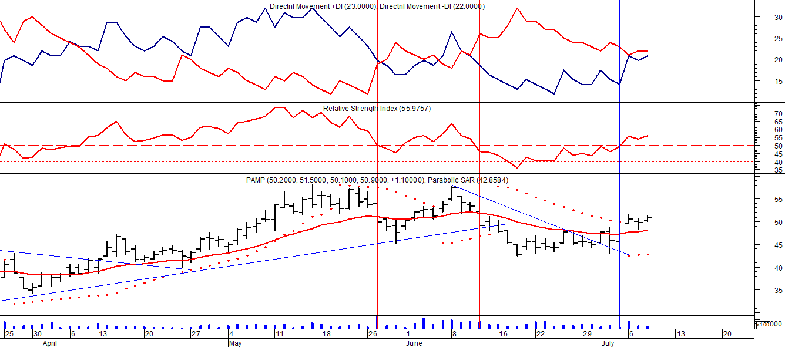

Señal de compra el 01/06 en $ 50,00.

Señal de venta el 12/06 en $ 49,00.

Señal de compra el 03/07 en $ 47,00.

EDENOR (Cierre al 08/07/2020 $ 26,75)
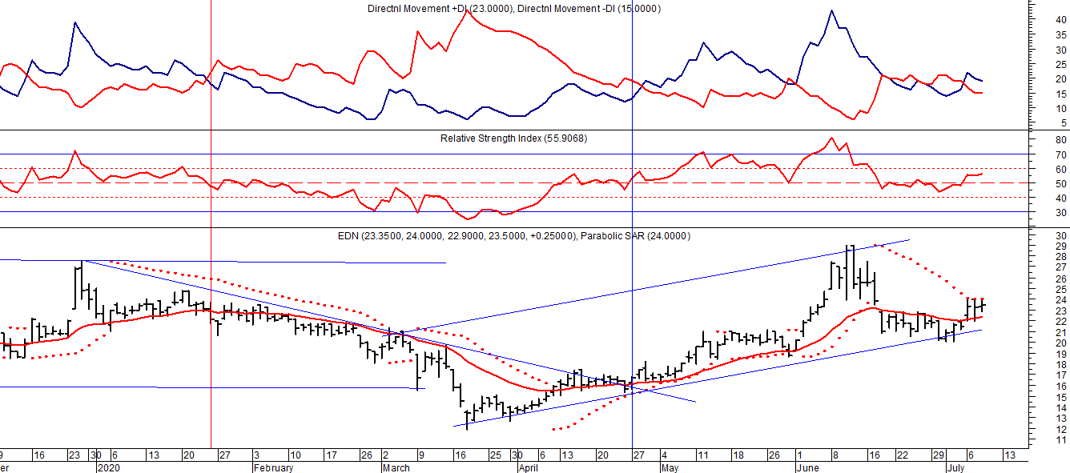

Señal de compra el 15/08/2018 en $ 44,00.

Señal de venta el 20/02/2019 en $ 53,00.

Señal de compra el 18/12/2019 en $ 21,00.

Señal de venta el 24/01 en $ 22,50.

Señal de compra el 27/04 en $ 16.00.

TRAN (Cierre al 08/07/2020 $ 22,80)
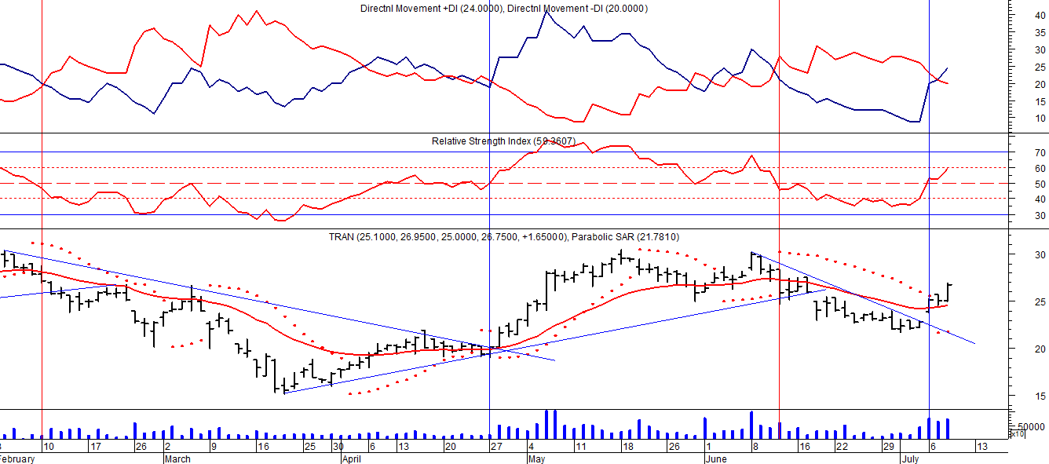
Señal de compra el 03/05 en $ 36,00.
Señal de venta el 12/08 en $ 24,00.
Señal de venta el 7/02 en $ 28,00.
Señal de compra el 27/04 en $ 20,00.
Señal de venta el 12/06 en $ 26,00
Señal de compra el 06/07 en $ 25,00.
CEPU (Cierre al 08/07/2020 $ 30,10)
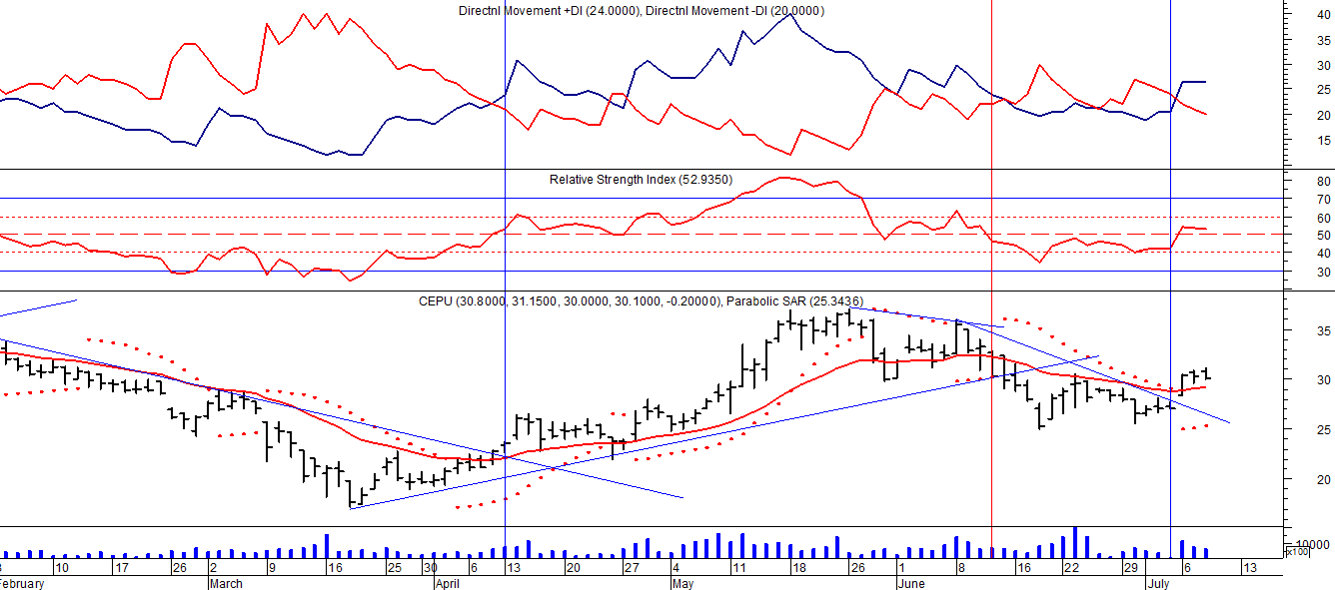

Señal de compra el 14/04 en $ 23,00.
Señal de venta el 12/06 en $ 30,00.
Señal de compra el 06/07 en $ 30,00.

